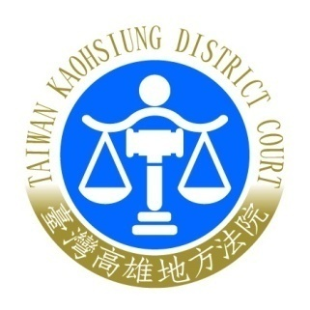 | 臺灣高雄地方法院新聞稿  發稿日期：109年9月11日  發稿單位：行政庭  連 絡 人：發言人 楊國祥庭長  連絡電話：07-2161418分機2505編號：109-10

高雄地院審理109年度聲羈字第374號妨害自由等罪案件新聞稿
本院109年聲羈字第374號被告王某等涉犯妨害自由等案件被告王某、盧某、葉某均羈押並禁止接見通信、授受物件（含禁止閱報及看聽電視、廣播）
簡要理由如下：
一、王某涉犯藏匿人犯罪、準略誘罪、剝奪他人行動自由罪嫌，經訊問後，王某否認有準略誘、剝奪他人行動自由犯行，僅坦承藏匿人犯，然依卷證資料，認王某罪嫌重大，其供述與他共犯不相吻合，又有證人未到，王某並有與他共犯討論滅證事宜，有事實足認王某有湮滅證據或勾串證人之虞，認有羈押必要，應予羈押並禁見。
二、盧某涉犯湮滅他人刑事證據罪、準略誘罪、剝奪他人行動自由罪，經訊問後，盧某僅坦承有湮滅他人刑事證據犯行，然依卷內事證，認盧某罪嫌重大，前後供述不一，又有丟棄被害人手機，有事實認有湮滅或勾串證人之虞，認有羈押之必要，應予羈押禁見。
三、葉某涉犯使公務員登載不實罪、藏匿人犯罪、準略誘罪、剝奪他人行動自由罪，經訊問後，葉某僅坦承有使公務員登載不實及藏匿人犯之罪嫌，但依卷內事證，足認葉某犯嫌重大，葉某並有與他共犯討論勾串滅證事宜，有事實足認有湮滅證據之虞，有羈押之必要，應予羈押禁見。

